學號：B03901144 系級： 電機四 姓名：郭彥滕

1. (1%) 請說明你實作的 CNN model，其模型架構、訓練過程和準確率為何？

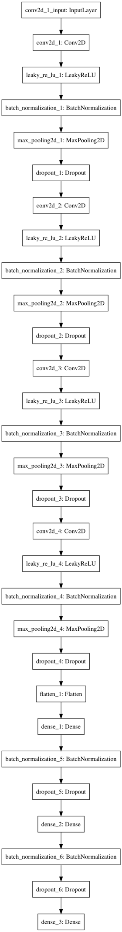準確率約在0.67左右

1. (1%) 承上題，請用與上述 CNN 接近的參數量，實做簡單的 DNN model。其模型架構、訓練過程和準確率為何？試與上題結果做比較，並說明你觀察到了什麼？ 較差
2. (1%) 觀察答錯的圖片中，哪些 class 彼此間容易用混？[繪出 confusion matrix 分析]

2871 samples

|  |  |  |  |  |  |  |  |
| --- | --- | --- | --- | --- | --- | --- | --- |
| Predict> | angry | disgust | fear | happy | sad | surprise | neutral |
| angry | 200 | 4 | 24 | 19 | 72 | 18 | 64 |
| Disgust | 12 | 17 | 2 | 1 | 9 | 2 | 3 |
| Fear | 41 | 4 | 115 | 25 | 104 | 67 | 60 |
| Happy | 7 | 0 | 5 | 642 | 13 | 23 | 40 |
| Sad | 41 | 0 | 24 | 23 | 244 | 8 | 110 |
| Surprise | 6 | 1 | 21 | 11 | 6 | 251 | 14 |
| neutral | 16 | 0 | 6 | 30 | 79 | 20 | 367 |

^True value

由此可知我的model fear 和 sad容易混淆，sad和neutral容易混淆。

1. (1%) 從(1)(2)可以發現，使用 CNN 的確有些好處，試繪出其 saliency maps，觀察模型在做 classification 時，是 focus 在圖片的哪些部份?

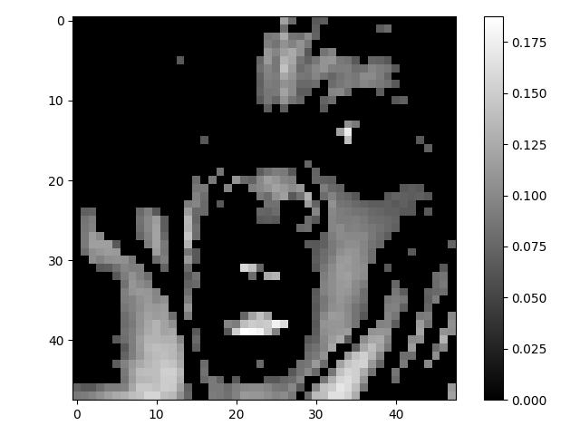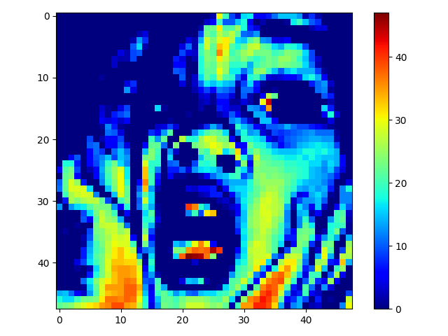

五官 姿勢

1. (1%) 承(1)(2)，利用上課所提到的 gradient ascent 方法，觀察特定層的filter最容易被哪種圖片 activate。

conv2d_1

